Отчет по лабораторной работе №3

Дискреционное разграничение прав в Linux. Два пользователя

Рытов Алексей

Содержание

# 1 Цель работы

Получение практических навыков работы в консоли с атрибутами файлов для групп пользователей.

# 2 Выполнение лабораторной работы

1. Так как учетная запись guest у нас уже была создана с предыдущей лабораторной работы, то мы сразу перешли к выполнению пункта 3, а именно создали учётную запись пользователя guest2, а также добавили пользователя guest2 в группу guest (рис. 1).

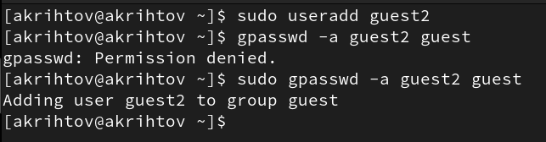

Figure 1: Создание учётной записи guest2

1. Осуществили вход от двух пользователей в разных терминалах (рис. 2).

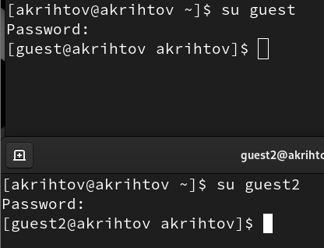

Figure 2: Разные пользователи

1. Определили директорию, в которой мы находимся, командой pwd (рис. 3).

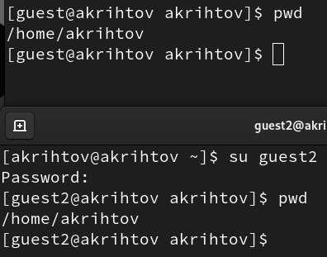

Figure 3: Текущая директория

1. Уточнили имя пользователя командой whoami и группы пользователей (рис. 4).

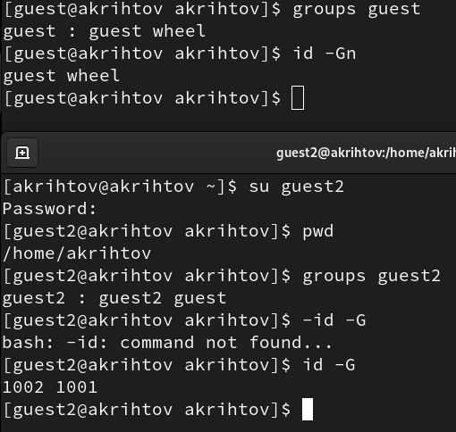

Figure 4: Имя пользователя

1. Сравнили полученную информацию с содержимым файла /etc/group (рис. 5).

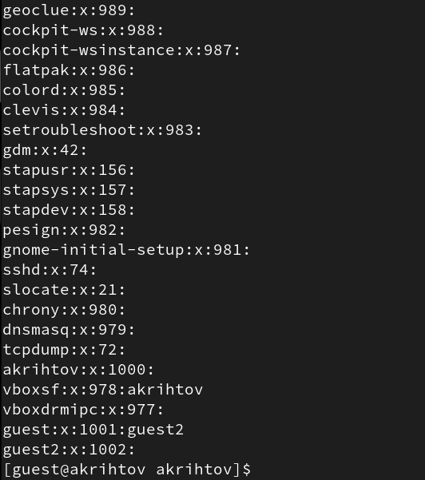

Figure 5: Файл /etc/group

1. Выполнили регистрацию пользователя (рис. 6).

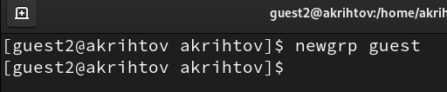

Figure 6: Регистрация пользователя

1. Изменили права директории /home/guest (рис. 7).

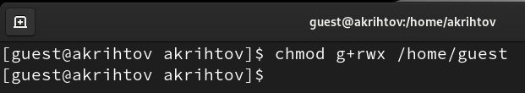

Figure 7: Изменение прав

1. Сняли с директории /home/guest/dir1 все атрибуты (рис. 8).

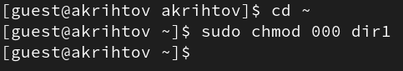

Figure 8: Убираем атрибуты

И заполнили таблицы:

| Права директории | Права файла | Создание файла | Удаление файла | Запись в файл | Чтение файла | Смена директории | Просмотр файлов в директории | Переименование файл | Смена атрибутов файла |
| --- | --- | --- | --- | --- | --- | --- | --- | --- | --- |
| d--------- (000) | ---------- (000) | - | - | - | - | - | - | - | - |
| d-----x--- (010) | ---------- (000) | - | - | - | - | + | - | - | + |
| d----w---- (020) | ---------- (000) | - | - | - | - | - | - | - | - |
| d----wx--- (030) | ---------- (000) | + | + | - | - | + | - | + | + |
| d---r----- (040) | ---------- (000) | - | - | - | - | - | + | - | - |
| d---r-x--- (050) | ---------- (000) | - | - | - | - | + | + | - | + |
| d---rw---- (060) | ---------- (000) | - | - | - | - | - | + | - | - |
| d---rwx--- (070) | ---------- (000) | + | + | - | - | + | + | + | + |
| d--------- (000) | ------x--- (010) | - | - | - | - | - | - | - | - |
| d-----x--- (010) | ------x--- (010) | - | - | - | - | + | - | - | + |
| d----w---- (020) | ------x--- (010) | - | - | - | - | - | - | - | - |
| d----wx--- (030) | ------x--- (010) | + | + | - | - | + | - | + | + |
| d---r----- (040) | ------x--- (010) | - | - | - | - | - | + | - | - |
| d---r-x--- (050) | ------x--- (010) | - | - | - | - | + | + | - | + |
| d---rw---- (060) | ------x--- (010) | - | - | - | - | - | + | - | - |
| d---rwx--- (070) | ------x--- (010) | + | + | - | - | + | + | + | + |
| d--------- (000) | -----w---- (020) | - | - | - | - | - | - | - | - |
| d-----x--- (010) | -----w---- (020) | - | - | + | - | + | - | - | + |
| d----w---- (020) | -----w---- (020) | - | - | - | - | - | - | - | - |
| d----wx--- (030) | -----w---- (020) | + | + | + | - | + | - | + | + |
| d---r----- (040) | -----w---- (020) | - | - | - | - | - | + | - | - |
| d---r-x--- (050) | -----w---- (020) | - | - | + | - | + | + | - | + |
| d---rw---- (060) | -----w---- (020) | - | - | - | - | - | + | - | - |
| d---rwx--- (070) | -----w---- (020) | + | + | + | - | + | + | + | + |
| d--------- (000) | -----wx--- (030) | - | - | - | - | - | - | - | - |
| d-----x--- (010) | -----wx--- (030) | - | - | + | - | + | - | - | + |
| d----w---- (020) | -----wx--- (030) | - | - | - | - | - | - | - | - |
| d----wx--- (030) | -----wx--- (030) | + | + | + | - | + | - | + | + |
| d---r----- (040) | -----wx--- (030) | - | - | - | - | - | + | - | - |
| d---r-x--- (050) | -----wx--- (030) | - | - | + | - | + | + | - | + |
| d---rw---- (060) | -----wx--- (030) | - | - | - | - | - | + | - | - |
| d---rwx--- (070) | -----wx--- (030) | + | + | + | - | + | + | + | + |
| d--------- (000) | ----r----- (040) | - | - | - | - | - | - | - | - |
| d-----x--- (010) | ----r----- (040) | - | - | - | + | + | - | - | + |
| d----w---- (020) | ----r----- (040) | - | - | - | - | - | - | - | - |
| d----wx--- (030) | ----r----- (040) | + | + | - | + | + | - | + | + |
| d---r----- (040) | ----r----- (040) | - | - | - | - | - | + | - | - |
| d---r-x--- (050) | ----r----- (040) | - | - | - | + | + | + | - | + |
| d---rw---- (060) | ----r----- (040) | - | - | - | - | - | + | - | - |
| d---rwx--- (070) | ----r----- (040) | + | + | - | + | + | + | + | + |
| d--------- (000) | ----r-x--- (050) | - | - | - | - | - | - | - | - |
| d-----x--- (010) | ----r-x--- (050) | - | - | - | + | + | - | - | + |
| d----w---- (020) | ----r-x--- (050) | - | - | - | - | - | - | - | - |
| d----wx--- (030) | ----r-x--- (050) | + | + | - | + | + | - | + | + |
| d---r----- (040) | ----r-x--- (050) | - | - | - | - | - | + | - | - |
| d---r-x--- (050) | ----r-x--- (050) | - | - | - | + | + | + | - | + |
| d---rw---- (060) | ----r-x--- (050) | - | - | - | - | - | + | - | - |
| d---rwx--- (070) | ----r-x--- (050) | + | + | - | + | + | + | + | + |
| d--------- (000) | ----rw---- (060) | - | - | - | - | - | - | - | - |
| d-----x--- (010) | ----rw---- (060) | - | - | + | + | + | - | - | + |
| d----w---- (020) | ----rw---- (060) | - | - | - | - | - | - | - | - |
| d----wx--- (030) | ----rw---- (060) | + | + | + | + | + | - | + | + |
| d---r----- (040) | ----rw---- (060) | - | - | - | - | - | + | - | - |
| d---r-x--- (050) | ----rw---- (060) | - | - | + | + | + | + | - | + |
| d---rw---- (060) | ----rw---- (060) | - | - | - | - | - | + | - | - |
| d---rwx--- (070) | ----rw---- (060) | + | + | + | + | + | + | + | + |
| d--------- (000) | ----rwx--- (070) | - | - | - | - | - | - | - | - |
| d-----x--- (010) | ----rwx--- (070) | - | - | + | + | + | - | - | + |
| d----w---- (020) | ----rwx--- (070) | - | - | - | - | - | - | - | - |
| d----wx--- (030) | ----rwx--- (070) | + | + | + | + | + | - | + | + |
| d---r----- (040) | ----rwx--- (070) | - | - | - | - | - | + | - | - |
| d---r-x--- (050) | ----rwx--- (070) | - | - | + | + | + | + | - | + |
| d---rw---- (060) | ----rwx--- (070) | - | - | - | - | - | + | - | - |
| d---rwx--- (070) | ----rwx--- (070) | + | + | + | + | + | + | + | + |

| Операция | Права на директорию | Права на файл |
| --- | --- | --- |
| Создание файла | d----wx--- (030) | ---------- (000) |
| Удаление файла | d----wx--- (030) | ---------- (000) |
| Чтение файла | d-----x--- (010) | ----r----- (040) |
| Запись в файл | d-----x--- (010) | -----w---- (020) |
| Переименование файла | d----wx--- (030) | ---------- (000) |
| Создание поддиректории | d----wx--- (030) | ---------- (000) |
| Удаление поддиректории | d----wx--- (030) | ---------- (000) |

# 3 Выводы

Мы успешно выполнили лабораторную работу и получили навыки работы в консоли с атрибутами файлов для групп пользователей.